附件一：
2025年上海市少年儿童乐创挑战系列活动动员会及相关培训须知

各区园校分管老师如需报名参加2025年上海市少年儿童乐创挑战系列活动动员会及相关培训，请分别扫下方幼儿组和小学组的钉钉群码，具体动员会召开时间会在钉钉群内另行通知，同时也可以在钉钉群内与活动对接老师咨询本次活动相关事宜。

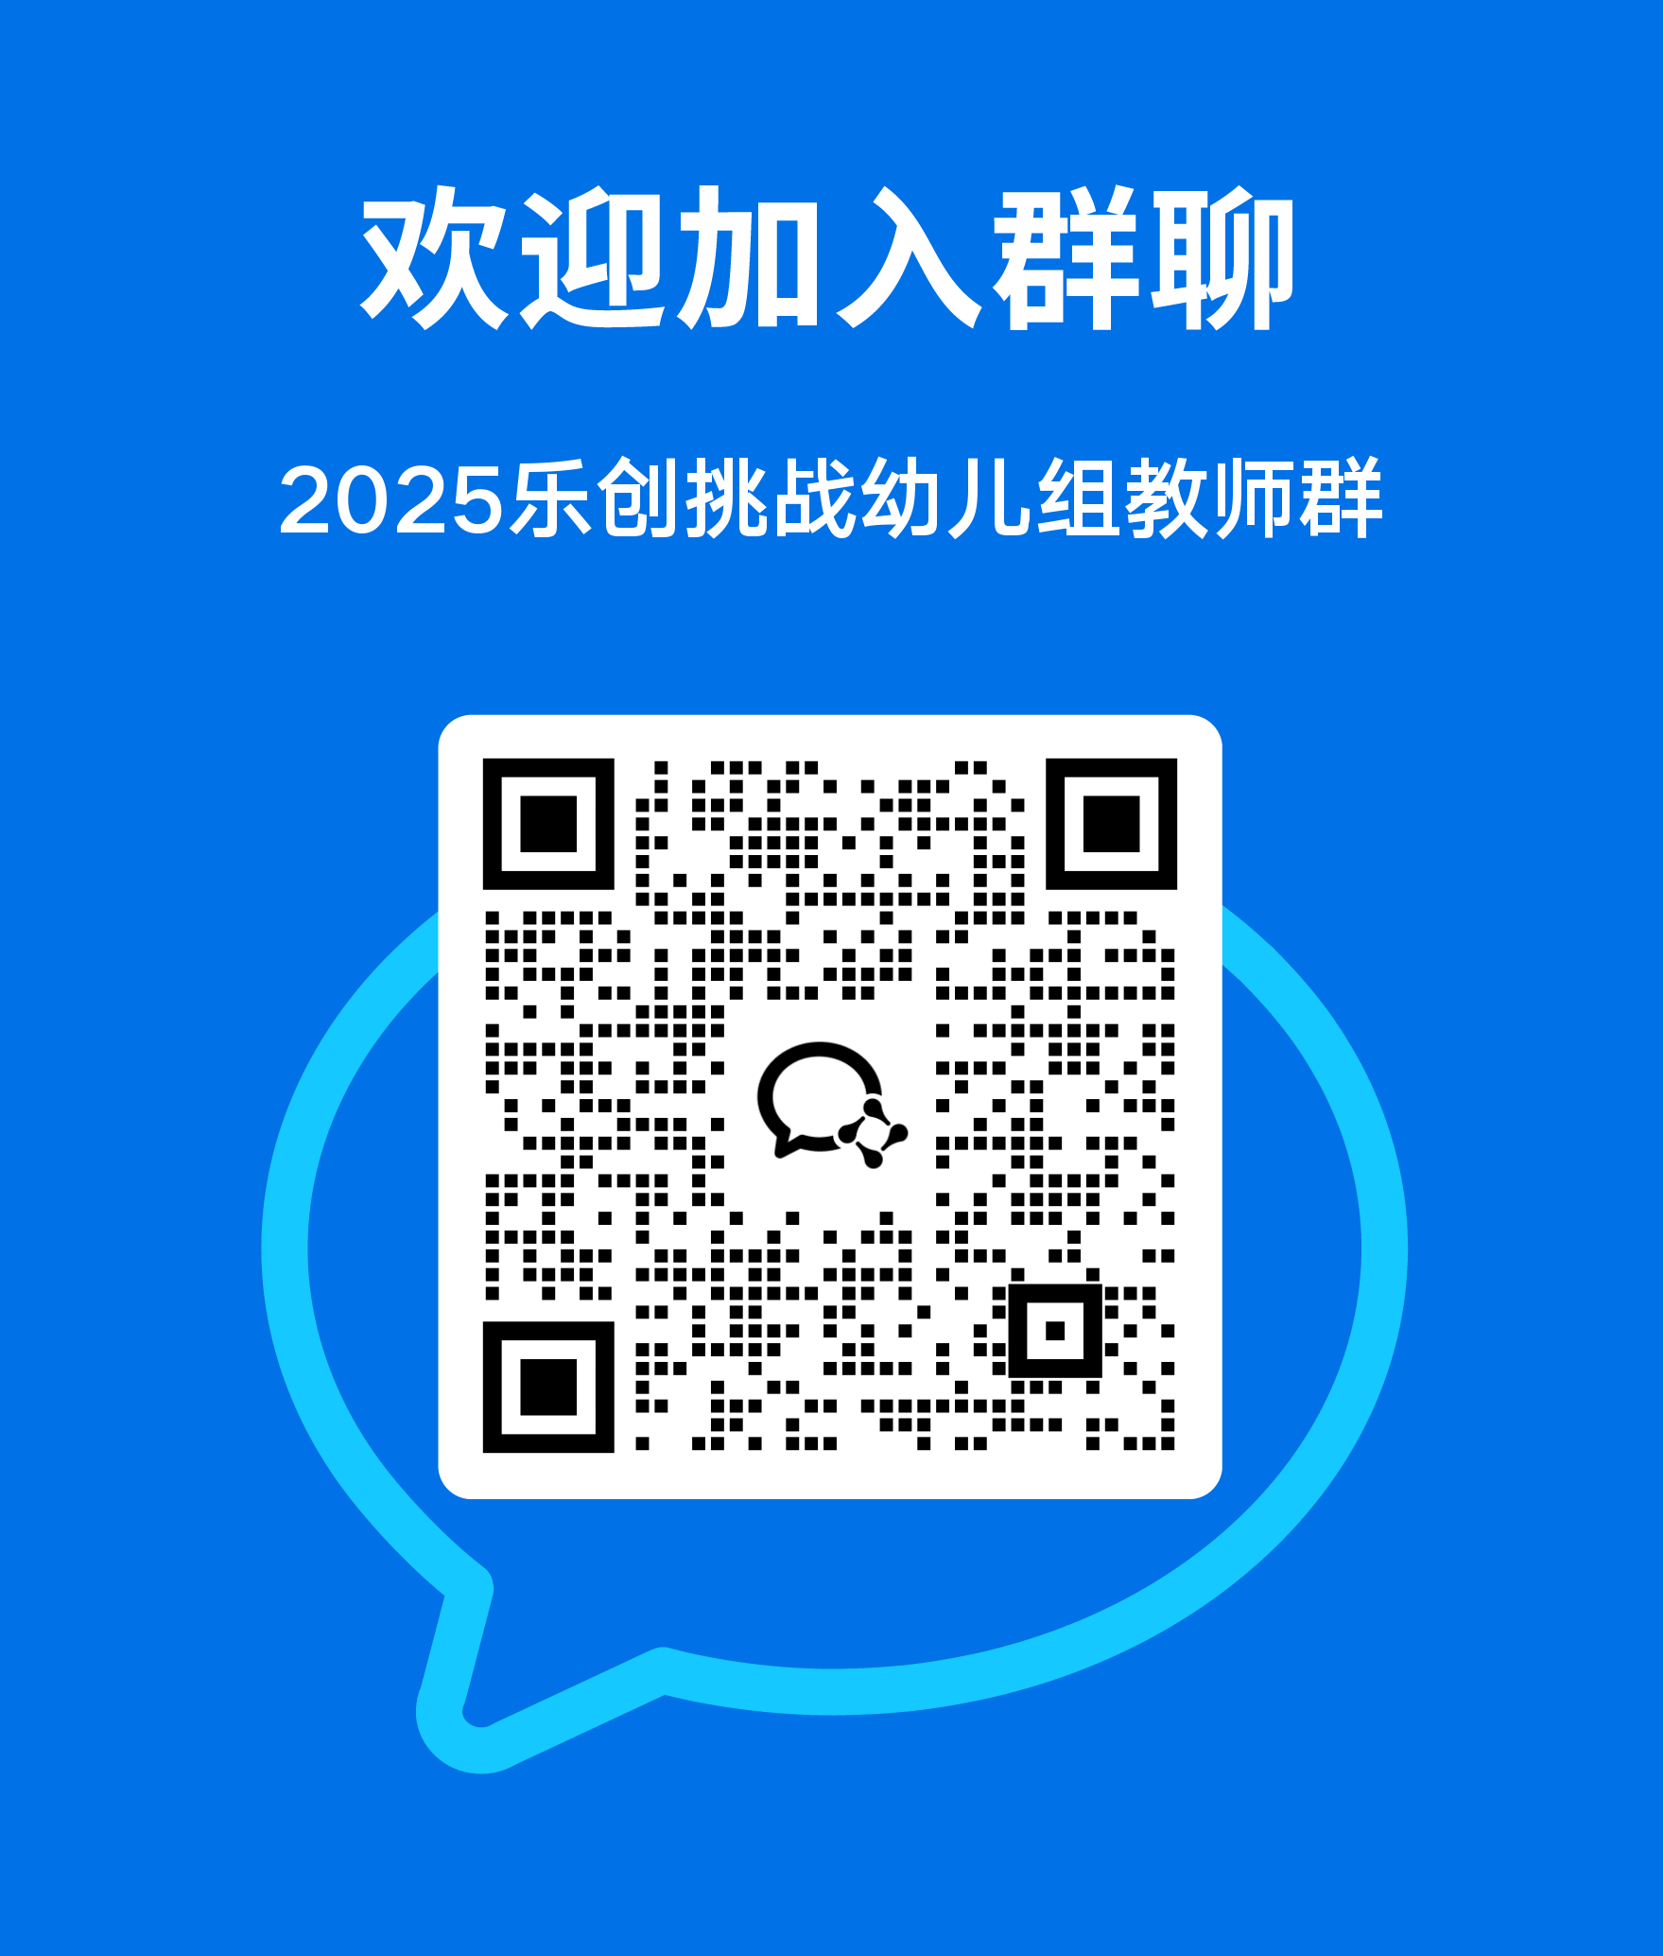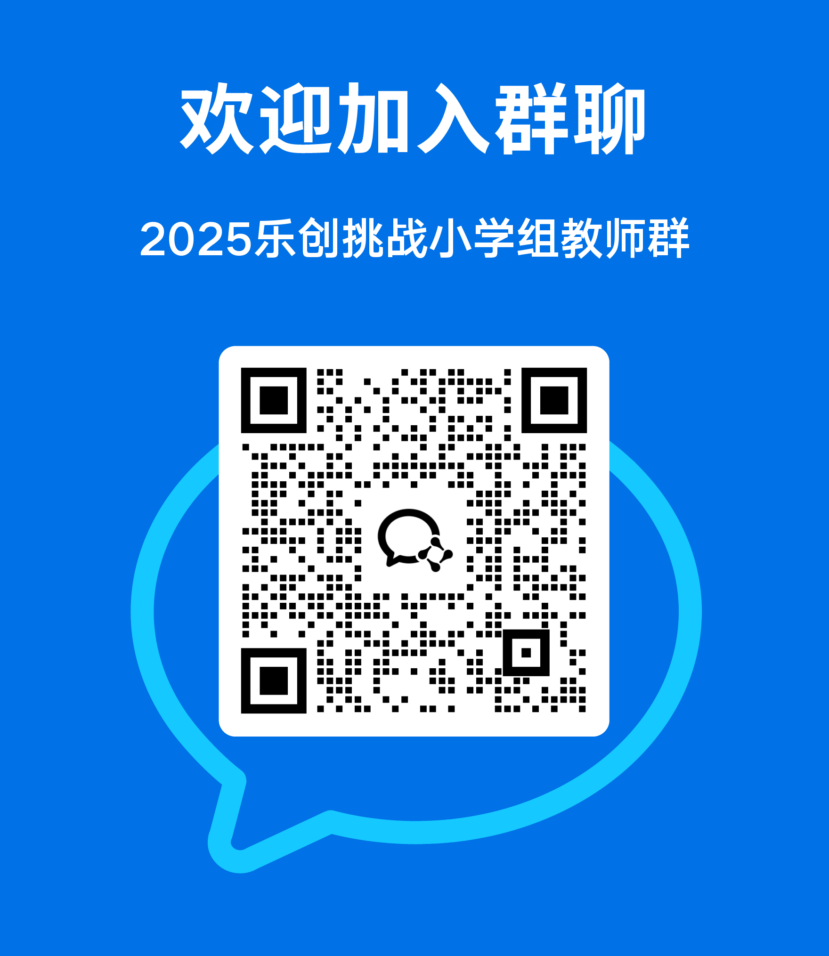

幼儿组活动动员会及培训对接群 小学组活动动员会及培训对接群

活动办公室联系人：仓铁肩、 朱晓乐 、徐莉娜
联系电话：13651868422、13564301717、13701905902

